SOM
thêm 2 can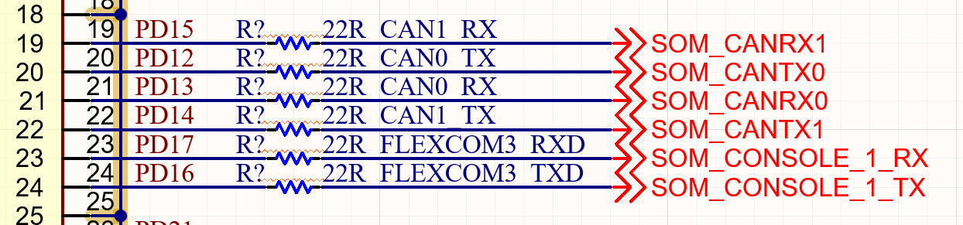
Thêm 1 I2C
Thêm 1 SPI

HEATER
Thêm 4 kênh
MCU
Giảm bỏ 1 usb ra connector in
Thêm 4 kênh heater
Thêm uart console

